Слава Иисусу

1. Мне солнышко светит (стих) 0:23
2. Слава Иисусу 1:42
3. Хор общий составьте 1:26
4. Сам Спаситель Иисус, слышите, стучится 1:48
5. Сделай Ты меня, Спаситель, добрым 1:59
6. С тихой утренней зарёй (музыка) 1:40
7. Я хочу прославить Господа Иисуса 2:28
8. За цвет черёмухи и вишни (стих) 0:15
9. Песнь о любящем Боге 1:15
10. Нас в любое время года 1:15
11. Пчёлка 1:54
12. Я иду тропинкою 3:00
13. Я овечка у Христа 2:13
14. Кротостью с небес светя (музыка) 2:19
15. Жить с Иисусом я желаю 3:06
16. Спаситель, за милость Твою 1:12
17. Рождество (стих) 0:26
18. Полночь глубокая 2:31
19. Спали детки 2:22
20. Колокольчики звенят (музыка) 1:41
21. Над лугами и полями (стих) 0:15
22. Он воскрес 2:02
23. Я смотрю на небес высоту 2:13
24. Из года в год 2:03
25. Вот приходит вслед за летом 3:25
26. Солнце село, день угас 2:39
27. В синем небе первая (музыка) 1:31

© 1999, Музыкально-хоровой отдел СЦ ЕХБ CD010
Recorded in Novosibirsk (January 1999)

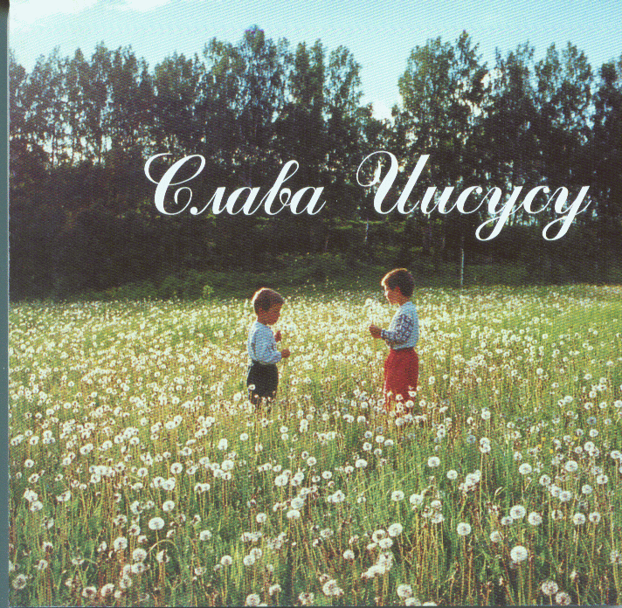

приглашаем на богослужение Евангельских христиан - баптистов  по адресу: ост. Бетховена,  ул. Челюскинцев, 95  каждую пятницу  с 18:00 до 20:00,  каждое воскресенье  с 9.00 до 11.00 и  с 17.00 до 19.00 | приглашаем на богослужение Евангельских христиан - баптистов  по адресу: ост. Бетховена,  ул. Челюскинцев, 95  каждую пятницу  с 18:00 до 20:00,  каждое воскресенье  с 9.00 до 11.00 и  с 17.00 до 19.00 | приглашаем на богослужение Евангельских христиан - баптистов  по адресу: ост. Бетховена,  ул. Челюскинцев, 95  каждую пятницу  с 18:00 до 20:00,  каждое воскресенье  с 9.00 до 11.00 и  с 17.00 до 19.00 | приглашаем на богослужение Евангельских христиан - баптистов  по адресу: ост. Бетховена,  ул. Челюскинцев, 95  каждую пятницу  с 18:00 до 20:00,  каждое воскресенье  с 9.00 до 11.00 и  с 17.00 до 19.00

